成长期Ⅱ

离开德国
1894年6月，赫尔曼·爱因斯坦迫于生计，又一次带领他的妻子和女儿离开了生活了14年的慕尼黑，离开了德国，迁往意大利米兰。爱因斯坦则被留了下来，因为他必须在慕尼黑路易波尔德中学读完高中，取得毕业文凭，这样他才有资格考取大学。
路易波尔德中学的教育方式如军营般强硬、刻板，这与爱因斯坦的个性完全不能相容，他的内心强烈地抵触着这种教育模式。
加之，当时的德国正在拼命做着扩张的准备，军国主义思潮四处泛滥。按照当时的法律，男孩除非在17岁以前离开德国，否则就要去服兵役。出于对即将沦为战争工具的恐惧和对路易波尔德中学的深恶痛绝，再加上对亲人的思念，这一切都促使爱因斯坦做出了一个决定，即尽快逃离慕尼黑，摆脱这牢狱般的生活。

“他儿时的学校同学以前给他取了个‘呆瓜’的绰号，这不是没有原因的。由于他的直率和单纯，他无法掩饰对体育教师和他们严酷的训练方法的反感。而当他问一些老师们难以回答的问题时，也无法使他去讨好老师。”
——引自《爱因斯坦》巴内什·霍夫曼

这时，一向诚实单纯的爱因斯坦做出了一个不诚实的举动——开具两份假证明，以便离开路易波尔德中学。于是他请数学老师给他开了张证明，说他数学成绩优异，早已达到大学水平；他又从一个熟悉的医生那里弄了一张长期病假证明，病因是神经衰弱，需要静养。谁知，还没等爱因斯坦将这两张证明提交校方，训导主任却先把他叫到了办公室，他郑重地向爱因斯坦宣告：由于爱因斯坦败坏班风，不守校纪，他被勒令退学了。

训导主任的名言
有一次，赫尔曼·爱因斯坦先生问路易波尔德中学的训导主任，自己的儿子将来从事什么职业比较合适，训导主任很精辟地说：“做什么都没关系。你的儿子将一事无成。”然而事实正相反，爱因斯坦后来逐渐展现了他杰出的科学天分，他的骄人成就是未来很长一段时间内无人能及的。

1895年春天，爱因斯坦像一只冲出樊笼的鸟扑进了意大利的怀抱。在他看来，意大利的山、水、白云和人都代表着自由和解放。他对生活了16年的德国竟然没有一丝留恋，有的只是对他那个并未实施的谎言的内疚。

苏黎世
当爱因斯坦回到父母身边后，父母非常惊骇儿子的行为。他们非常希望儿子能上正规的中学，然后上大学，拿学位，出人头地。但爱因斯坦坚决不回德国。在他舅舅雅各布的建议下，把这个逃学生送到位于苏黎世的联邦工业大学，因为那里没有高中毕业的人也同样可以上大学。
1895年秋，爱因斯坦越过阿尔卑斯山，来到了瑞士的苏黎世参加联邦工业大学的入学考试，由于语言课不合格而未被录取。但爱因斯坦在数学方面所表现出来的天赋很得主考官的赏识。校长建议爱因斯坦在阿劳镇的州立中学补习一年。
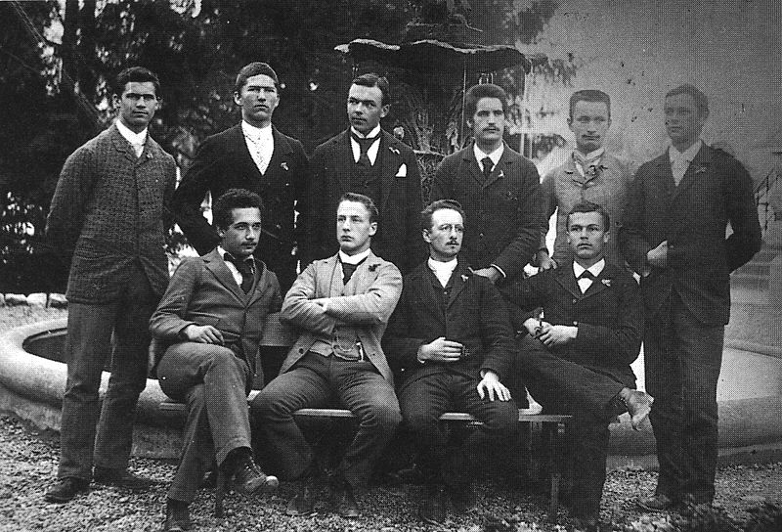
爱因斯坦在阿劳中学与同学的合影，左起第一排第一位是爱因斯坦。摄于1896年，当时爱因斯坦17岁。

在阿劳中学，爱因斯坦补习完了他的中学课程，并以优异的成绩毕业。阿劳中学民主、开通的教学风气以及知识渊博的教师们那生动、活泼的教学方式第一次让爱因斯坦领略到学校生活的乐趣，他变成了一个善于表达自己、热情自信的年轻人。爱因斯坦在阿劳的生活与在路易波尔德的生活完全不同，这使他产生了放弃德国国籍的想法。1896年1月28日爱因斯坦放弃德国国籍，接下来的5年中爱因斯坦是位无国籍的人。
在阿劳中学，爱因斯坦用法语写过一篇作文叫《我的未来计划》。文中写道：幸福的人对现状太满足了，所以不大会去想到未来。另一方面青年人则致力于构想一些大胆的计划。而严肃认真的青年人自然想要做到使自己寻求的目标概念尽可能明确。我若有幸考取大学，我就会到苏黎世联邦工业大学去读书了。我会在那里呆上4年学习数学和物理。我想像自己成了自然科学中这些部门的教师，我选择了自然科学的理论部分。我做出此项计划的理由是：我倾向于做抽象的和数学的思考，而缺乏想像力和实际工作的能力。我的愿望也在我心中激发了这样的决心。这是很自然的事，人们总是喜欢去做自己有能力去做的事情。何况，科学职业还有某种独立性，那正是我极喜爱的。

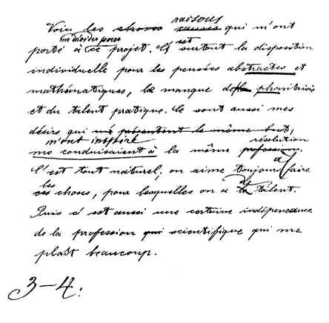
爱因斯坦的《我的未来计划》手稿

爱因斯坦说：“在阿劳这一年中，我想到这样一个问题：倘使一个人以光速跟着光波跑，会怎样呢？”这是同狭义相对论有关的第一个朴素的理想实验。那一年爱因斯坦16岁。

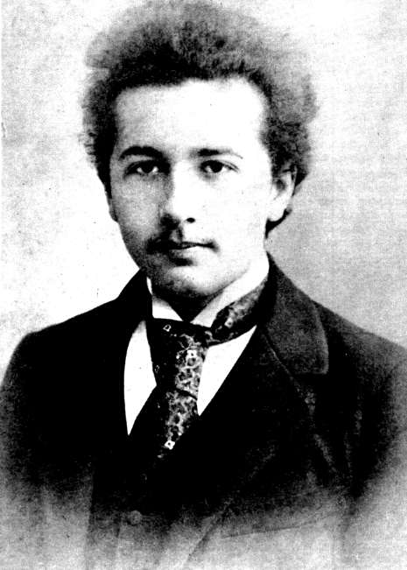
1895年16岁时的爱因斯坦。这次拍照后大约半年，他正式放弃德国国籍，离开了慕尼黑。

1896年8月爱因斯坦成为苏黎世工业大学的一位学生，并在此度过了4年大学时光。他就读的是教育系，学习物理和数学，主攻物理。按照爱因斯坦的初衷，他打算毕业后成为一名教师，向学生传授自然科学理论。
苏黎世工业大学是爱因斯坦成长过程中一个重要的里程碑，从这里，他踏上了探索自然科学的旅途。

有个朋友叫格罗斯曼
在苏黎世工业大学，爱因斯坦仍是经常旷课，但他这次旷课的原因与在路易波尔德中学时不同。事实上，爱因斯坦非常喜欢闵可夫斯基和其他教授讲授的课程，只是他常常在宿舍里攻读物理学大师麦克斯韦、基尔霍夫、波尔兹曼和赫兹的著作时忘了上课时间。
经常旷课的爱因斯坦面临考试就遇到了麻烦。他很少去听课，如果将考试课程从头学起，这显然来不及了。幸好，他的同学，也是他最亲密的朋友马耳塞耳·格罗斯曼帮了他的忙。格罗斯曼将他那记录整理得非常出色的笔记借给了爱因斯坦，使他在大学期间的两次考试中顺利地过了关。格罗斯曼的笔记成了爱因斯坦的救命船，帮助他渡过了艰难险阻。爱因斯坦终于取得了苏黎世工业大学的毕业文凭。
其后，在爱因斯坦人生和事业的重要阶段，格罗斯曼都对他给予了关建性的帮助。假若没有格罗斯曼，爱因斯坦的道路会更曲折一些，他的相对论创立的过程也许会更长一些。
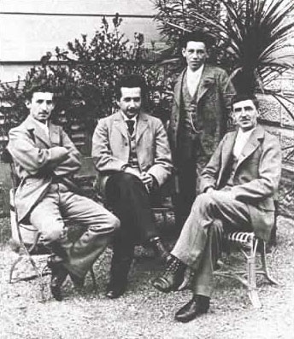
爱因斯坦与好友的合影。照片最左边的人就是马耳塞耳·格罗斯曼。格罗斯曼是爱因斯坦在苏黎世联邦工业大学的同学。在他结识爱因斯坦不久，他很快意识到爱因斯坦的天才。而在爱因斯坦的一生中，每每在关键时刻，他都得到格罗斯曼的倾力相助。

不守规矩的学生
在大学里，爱因斯坦只顾埋头自学，他很少去听教授讲课，即使去听课他也常常在课堂上提出自己的不同见解，当面对老师进行反驳。在那些守旧的教授们眼里，爱因斯坦是个离经叛道、不守规矩的学生。他的固执令那些教授们大为头疼。
有一次上物理实验课，教授照例将写着操作步骤的纸条发给了每一位学生。爱因斯坦也照例将纸条放进了口袋，看都不看一眼，因为他每次都是按照自己的步骤去操作。
突然，“轰”的一声，实验事故发生了，爱因斯坦的右手鲜血直往外涌。由于不守规矩，爱因斯坦不仅受了伤，还受到了处分。在教授们看来，这是他不守规矩应得的报应。但是，历史则感谢爱因斯坦这种个性，因为他的不守规矩，他才发现了科学的真谛，物理学才走进了新的天地。假如爱因斯坦是一个顺从的、墨守成规的人，那么我们的物理学将仍处于牛顿的经典物理学时代，将在许多无法逾越的阻碍面前裹足不前。
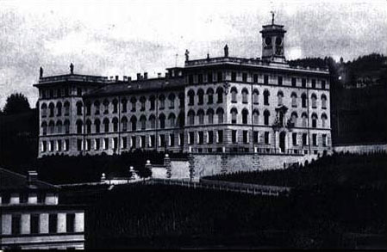
这是苏黎世联邦工业大学物理学院。爱因斯坦后来回忆说：“我的大部分时间是在物理实验室度过的，我被这里的东西吸引着。”

米列娃
大学二年级时，爱因斯坦有了他一生中的第一次恋情，他与同班同学米列娃相爱了。米列娃是塞尔维亚人，她性情忧郁而孤僻，有着诗人般的感伤气质。
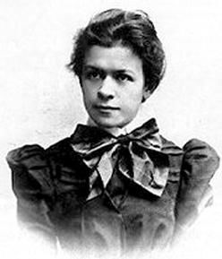
青年时代的米列娃，有着诗人般的忧郁气质。

在19世纪的欧洲，大学里的女性并不多见，而且米列娃攻读的又是艰深的物理学，这一点显得颇不寻常。加之米列娃是一位善于倾听的女性，这些都引起了爱因斯坦的注意。同时，爱因斯坦的卓越才华也赢得了米列娃的爱慕。
然而，爱因斯坦和米列娃的感情却遭到了爱因斯坦父母的坚决反对，他们从内心深处拒绝着米列娃，似乎对米列娃有着天生的成见。
但是，父母的反对反而使爱因斯坦和米列娃的感情更加炽烈了。随着了解的深入，他们彼此间的仰慕与日俱增。在爱因斯坦因沉迷于物理学研究而无法去上课时，米列娃为爱因斯坦记录一些课堂笔记。爱因斯坦则昵称米列娃是“我的娃娃”。
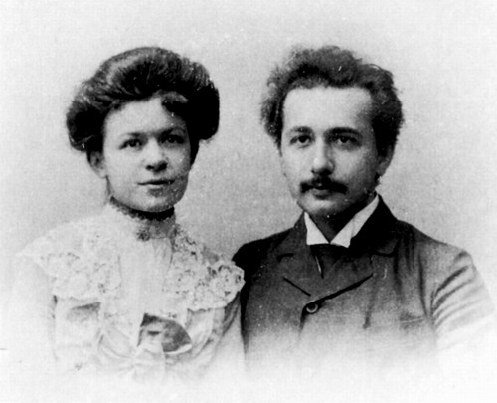
米列娃与爱因斯坦

